**Федеральное государственное образовательное бюджетное учреждение  
высшего образования**

**«Финансовый университет при Правительстве Российской Федерации»**

**КОЛЛЕДЖ ИНФОРМАТИКИ И ПРОГРАММИРОВАНИЯ**

|  |  |
| --- | --- |
|  | |
|  |  |

**Лабораторная работа №L4**

«Изучение арифметических команд. Изучение логических команд и команд сдвигов.»

**Студента: *Солнцева Ильи Андреевича***

**Специальность: Машинно-ориентированное программирование для решения задач защиты**

**Группа: *3ОИБАС-818***

**Преподаватель: Сибирев Иван Валерьевич**

**Москва**

**2020г**

# **Теоритическая часть**

При выполнении задания необходимо обратить внимание на формат

получаемого результата, как изменяются флаги при выполнении арифмети-

ческих команд в зависимости от исходных данных. Рассмотреть отличия команд INC и DEC от команд сложения ADD и вычитания SUB (состояние флага C). Используя окно дизассемблера, посмотреть, во что транслируются арифметические операции языка Паскаль. А также выполнить следующие требования к отчету:

Все арифметические команды должны содержать исходные данные ря-

дом с командой.

Команды умножения и деления покажите над десятичными числами.

Команды сложения и вычитания покажите с такими исходными дан-

ными, чтобы изменялись флаги переполнения и переноса (на каждую

команду два примера на изменение этих флагов по отдельности), дайте

в отчете комментарий, поясняющий результат.

Результат выполнения команды должен присутствовать в виде коммен-

тария. Отличия команд INC и DEC от команд ADD и SUB продемонстрируйте на отдельных примерах. Отличия назначения и использования флагов переполнения и переноса можно рассмотреть на следующем примере:

begin

ASM

MOV AL, 01111111B // число со знаком

ADD AL, 00000001B // переполнение 7 разрядов

MOV AL, 11111111B // число без знака

ADD AL, 00000001B // перенос во флаг C

END;

end.

При выполнении задания требуется все исходные данные и результат

представлять в двоичном виде. Кроме демонстрации работы логических команд требуется особо выделить и продемонстрировать: отличия команды

NOT от команды NEG, отличия команд SHR и SAR, отличия команд SUB и TEST, отличия циклических сдвигов и циклических сдвигов через флаг C. Работу команды SAR продемонстрируйте для положительных и отрицательных чисел. Некоторые часто используемые приемы работы с использованием логических команд:

Очистка содержимого регистра командой «исключающее или», в кото-

рой и источник, и приемник – один и тот же регистр (XOR CX, CX).

Проверка присутствия бита на заданной позиции с помощью маски,

например, есть ли в регистре AX единица в 5-м бите, проводится командой TEST (TEST AL, 00100000B).

Использование маски для очистки одного бита (или нескольких битов)

командой «логическое и». На очищаемые позиции в маске устанавливается 0, а в остальных – единицы, например, если в AL надо 5-й бит установить равным нулю, то пишется команда: AND AL,11011111B. Аналогично для установки бита в конкретной позиции используется команда «логическое или» (AND AL,00100000B).

Проверку содержимого крайних битов осуществляют сдвигом их во флаг переноса C.

Умножение (деление) на число, равное степени числа 2, делают арифметическим сдвигом влево (вправо).

# **Практическая часть**

При выполнении задания необходимо обратить внимание на формат

получаемого результата, как изменяются флаги при выполнении арифмети-

ческих команд в зависимости от исходных данных. Рассмотреть отличия

команд INC и DEC от команд сложения ADD и вычитания SUB (состояние

флага C). Используя окно дизассемблера, посмотреть, во что транслируются

арифметические операции языка Паскаль.

А также были выполнены следующие требования к отчету:

Все арифметические команды должны содержать исходные данные ря-

дом с командой.

**4.2**

1. Реализовать сложение двух 64-разрядных чисел.

2. Реализовать вычитание двух 64-разрядных чисел.

3. Реализовать вычитание двух 64-разрядных чисел, не используя ко-

манду SUB.

4. Показать на примере реализацию команд умножения и деления

командами 32-разрядного процессора (формат посмотреть в окне дизассемблера).

№1

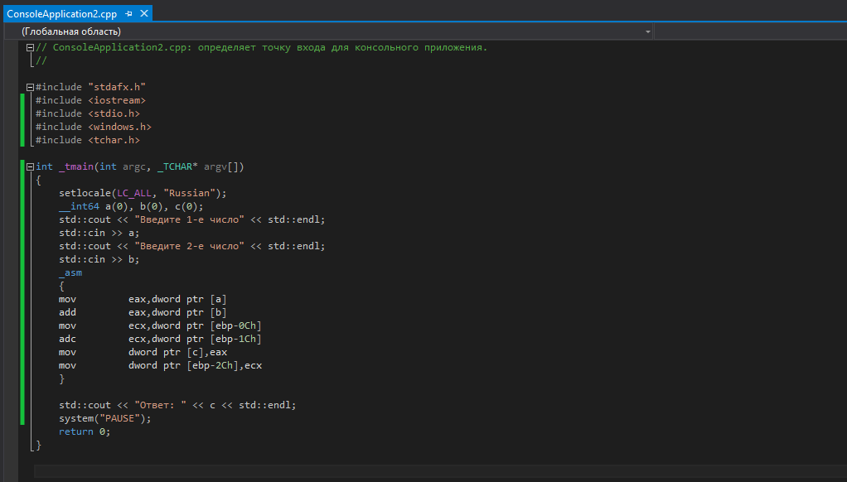

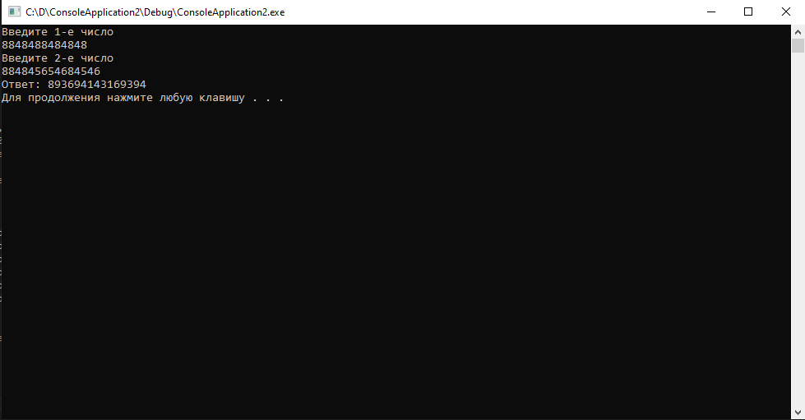

**4.3**

1 Обменять значения в переменных языка Паскаль x : integer и y : ^integer.

2 Обменять значения в переменных языка Паскаль x[4] и y^[3]; при

выборке значения из массива y^ используйте команду XLAT.

3 Обменять значения в переменных языка Паскаль x[4] и y^[3]. Исполь-

зуйте команды PUSH и POP для временного хранения значений эле-

ментов массива.

4 Определите, сколько байт требуется на запись в оперативной памяти

команды LEA EBX,M, и какие числа записаны в этих байтах.

5 Используя команды пересылок, покажите, как работает команда CMC.

6 Содержимое регистра флагов поместите в переменную x : integer.

7 Обменять значения в переменных языка Паскаль x : integer и y : ^integer.

Обязательно использовать команду XCHG.

**Задание 1**

**Задание 2**

**Вывод**

Была выполнена лабораторная работа 4.2 «изучение арифметических команд», а также работа 4.3 «Изучение логических команд и команд сдвигов». В ходе работы я усвоил и закрепил навыки написания кода в ассемблере.